

FINAL PROJECT REPORT
SD/SMP/SMA SUKMA BANGSA BIREUEN
SEMESTER GANJIL /TP. 2020-2021

Judul proyek | : | Mengklasifikasikan Makhluk Hidup
Kelas | : | VII
Mapel kolaborasi | : | PJOK, Bahasa Indonesia, IPA Terpadu
Guru yang terlibat | : | Dhia Rahmat, Firdaus Adiannur, Husnul Khatimah
Waktu Pelaksanaan | : | 1 Bulan

- Pengantar/Introduction
Project ini dilaksanakan bertujuan agar siswa mampu memahami klasifikasi makhluk hidup. Proyek ini merupakan kolaborasi mapel Bahasa Indonesia, PJOK, dan IPA terpadu. Pada mata pelajaran Bahasa Indonesia adapun kompetensi yang diharapkan dapat dicapai siswa yaitu menyajikan menyajikan teks deskripsi berdasarkan hasil pengamatan. Sedangkan pada pelajaran PJOK yang diharapkan dapat dicapai yaitu Mengetahui gerakan dalam olah raga atletik (lari, jalan, lompat dan lempar). Untuk mata pelajaran IPA Terpadu, hasil yang diharapkan adalah siswa mampu Menjelaskan ciri-ciri makhluk hidup dan mengelompokkan makhluk hidup berdasarkan prinsip klasifikasi.

- Pelaksanaan Project
Langkah-langkah yang dilakukan terkait proyek ini adalah guru menyampaikan tema proyek, tujuan proyek, langkah-langkah kerja proyek, dan hasil akhir dari proyek tersebut. Adapun tahapan proyek yang dilaksanakan adalah perencanaan, pelaksanaan dan pelaporan hasil proyek.
- Pada tahap perencanaan, guru pertama sekali memperkenalkan teks deskripsi berserta strukturnya dan isi yang disampaikan dalam teks deskripsi, mengenalkan gerakan jalan dan berlari pada olahraga atletik, lalu guru juga mengenalkan klasifikasi makhluk hidup.
- Pada tahap pelaksanaan siswa mengontruksi sebuah teks deskripsi. Siswa juga melakukan pengamatan dan klasifikasi mahkluk hidup sesuai instruksi yang diberikan. Selain itu siswa juga melakukan gerakan berjalan dan berlari.
- Pada tahap pelaporan hasil project siswa membuat laporan berupa deskripsi dari klasifikasi makhluk hidup yang didapat dari pengamatan yang telah dilakukan dan deskripsi tentang gerakan atletik yang telah dilakukannya.

- Deskripsi Hasil dan Penilaian Akhir
Hasil akhir dari proyek adalah laporan deskripsi. Guru memberi penilaian laporan proyek berdasarkan struktur penulisan laporan hasil percobaan, kebahasaan, kesesuaian materi dengan hasil projek yang mereka peroleh, keakuratan data dan ketepatan waktu mengumpulkan hasil proyek.

- Dokumentasi Bukti Hasil Project

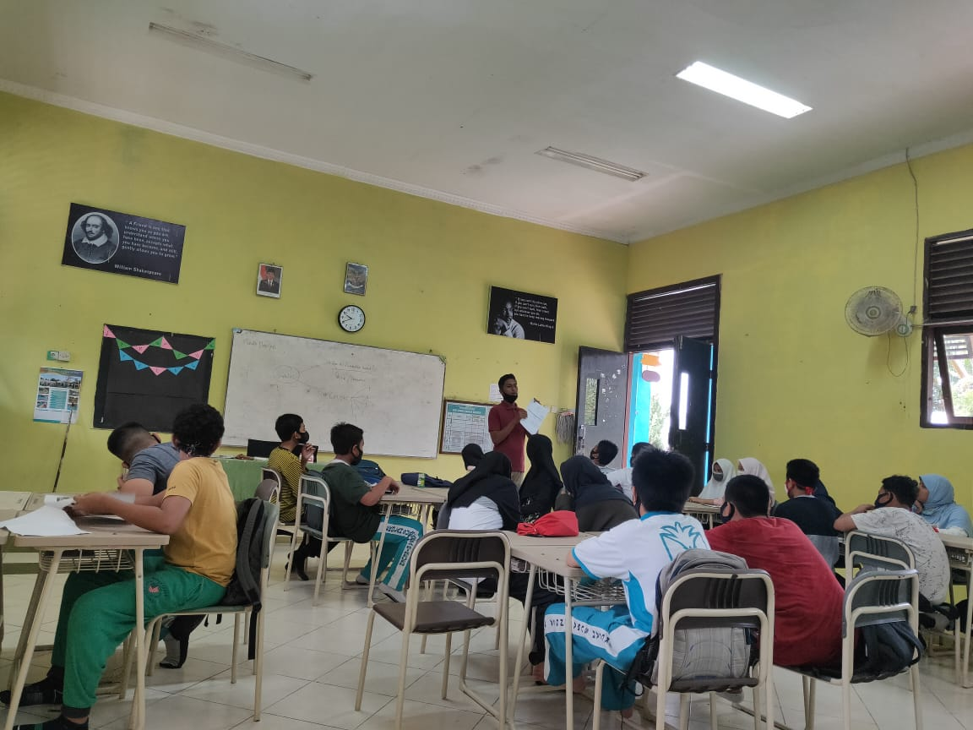 | 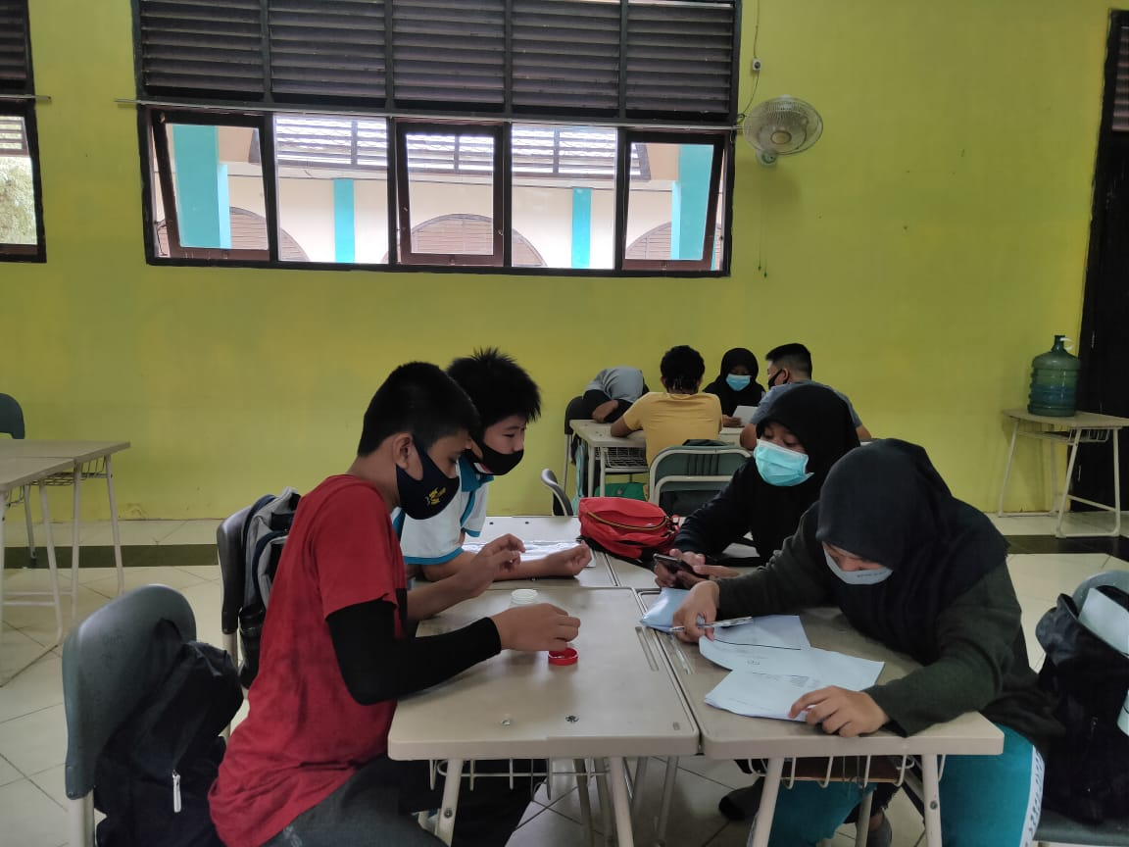
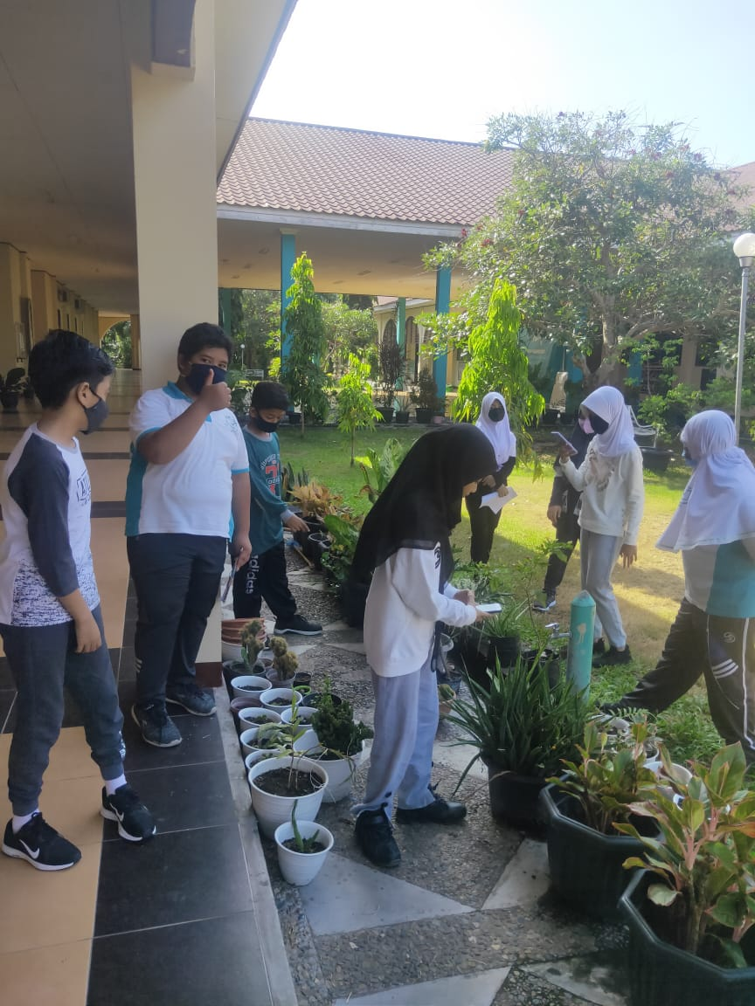 | 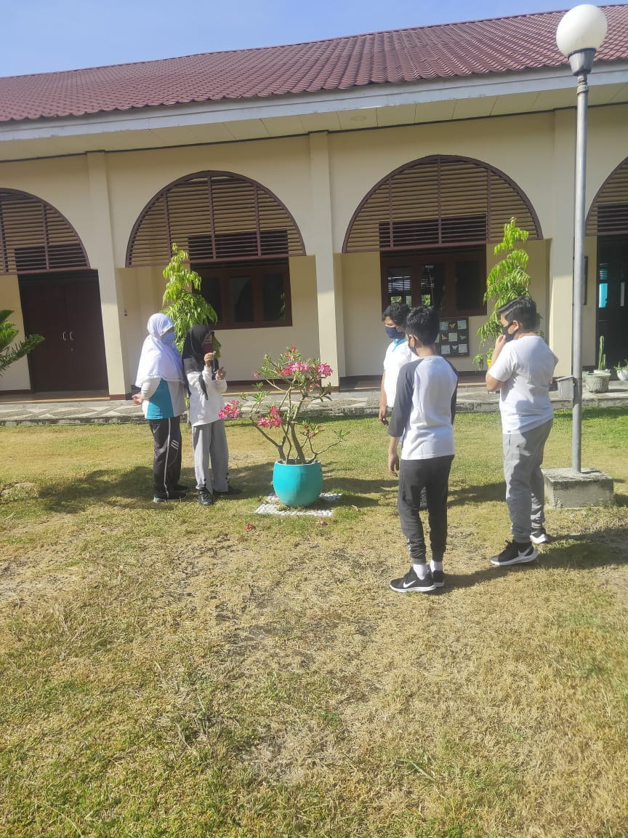
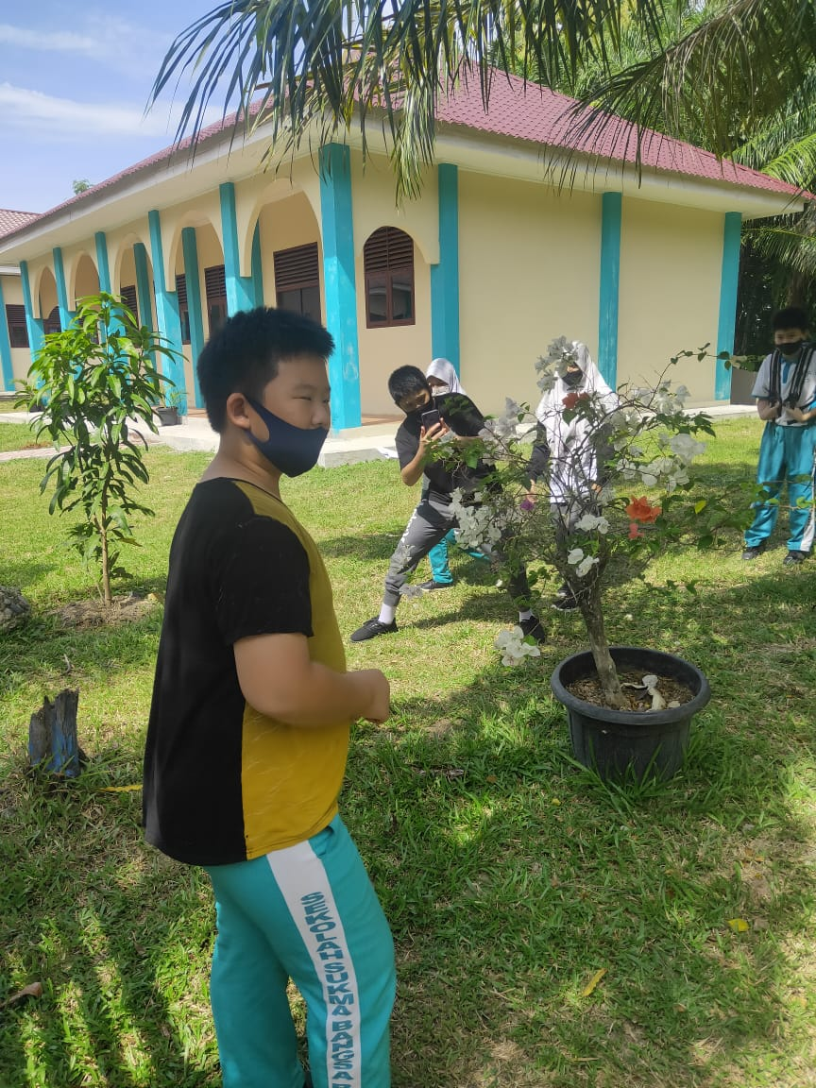 | 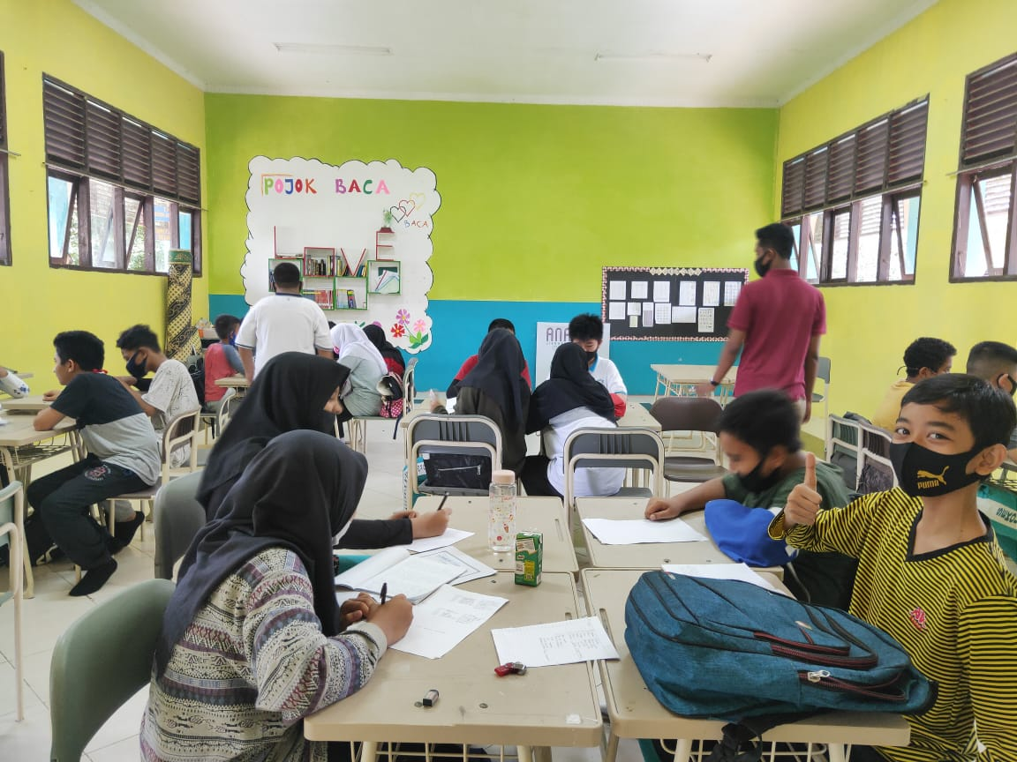

- Penutup
Kelebihan proyek ini:
- Siswa mempunyai keterampilan untuk melakukan klasifikasi makhluk hidup
- Siswa mempunyai keterampilan untuk mendeskripsikan satu hal
- Siswa mempunyai kemampuan untuk melakukan gerak atletik

Kelemahan proyek ini:
- Karena situasi pandemi saat ini sehingga siswa tidak bisa setiap hari berkumpul untuk melakukan diskusi
- Siswa kesulitan untuk melakukan gerak atletik masing-masing

